nota stampa n. 6

GUIDA AI SERVIZI DI
TTG TRAVEL EXPERIENCE e INOUT THE CONTRACT COMMUNITY

www.ttgexpo.it

Rimini,9-11 ottobre 2024 – Arrivare alla Fiera di Rimini e soggiornare sul territorio riminese è più facile con i servizi messi a punto per gli operatori e il pubblico di TTG Travel Experience e InOut|The Contract Community, entrambe organizzate in contemporanea da Italian Exhibition Group dal 9 all’11 ottobre 2024.

► L’INGRESSO AL QUARTIERE FIERISTICO: si accede in fiera dai tre ingressi SUD, EST e OVEST

► GLI ORARI: mercoledì e giovedì dalle 10 alle 18; venerdì dalle 10 alle 17,30.

►LA BIGLIETTERIA: La fiera è B2B: per accedere all'area riservata visitatori e alla sezione ticket è necessario essere registrato a questo link: https://www.ttgexpo.it/visita/reserved-area

►DISABILI: Rimini fiera offre un facile accesso ed una comoda fruibilità del quartiere fieristico ai disabili mettendo a disposizione i seguenti servizi: parcheggi riservati, ingressi facilmente raggiungibili tramite scivoli,
porte con apertura a spinta, padiglioni mono planari e tutti collegati direttamente l’uno all’altro, punti di ristoro spaziosi che consentono libertà di movimento, servizi igienici opportunamente attrezzati, sale convegno collocate al piano superiore raggiungibili tramite ascensore, stazione ferroviaria sulla linea Milano - Bari raggiungibile tramite ascensore, ausili alla mobilità (carrozzine a spinta manuale) prenotabili per le giornate di manifestazione. Rimini Fiera offre gratuitamente - su prenotazione – la possibilità per gli utenti di usufruire degli ausili alla mobilità (carrozzine), nelle giornate di manifestazione. Per inoltrare la prenotazione, inviare via e-mail l’apposito modulo (scaricabile cliccando qui) a HELP DESK. Riceverai conferma di prenotazione.

► I TRENI SPECIALI: si può arrivare a Rimini Fiera direttamente grazie ai treni che nei giorni di manifestazione fermano alla stazione interna alla fiera e distante 50 metri dall’ingresso sud. Qui è possibile scaricare gli orari di Frecce, Regionali e Intercity, mentre è stato istituito anche un treno speciale Santarcangelo di Romagna-Cattolica (qui gli orari). Per rimanere sempre aggiornati è possibile consultare il sito di Trenitalia (www.trenitalia.com) digitando l’esatto giorno di partenza o di arrivo e la stazione RiminiFiera.
Per l’occasione Trenitalia ha istituito due promozioni riservati ai viaggiatori:
- Offerta “Speciale Eventi”: fino a -80% sul biglietto dei treni Frecciarossa, Frecciargento e Frecciabianca con origine/destinazione Rimini, per acquisti tramite App di Trenitalia, presso biglietterie e agenzie di viaggio abilitate o sul sito www.trenitalia.com.
- Sconto del 30% sul biglietto dei treni Intercity e Intercity Notte con origine/destinazione Rimini, per acquisti tramite l'Ufficio Gruppi Trenitalia e le Agenzie di Viaggio abilitate.

► TUTTO SU PERCORSI STRADALI, AUTONOLEGGIO E TAXI: il quartiere fieristico è collegato alla A14, la Bologna-Bari-Taranto. Il quartiere si trova a 6 km dal casello di Rimini Nord e a 7 km da quello Sud. Info: https://www.iegexpo.it/it/venues/rimini/quartiere. Chiamata Taxi (+39) 0541/50.020. Possibile il Carsharing Elettrico con Corrente, prenotabile tramite app oppure noleggiare un’auto con AVIS Autonoleggio (https://www.avisautonoleggio.it/).

► I PARCHEGGI: il quartiere fieristico di Rimini è dotato di 11.000 posti auto a pagamento.

► I MEZZI PUBBLICI: il quartiere fieristico di Rimini è ben servito da un servizio di bus di linea. Tram di linea n.9 (dall’aeroporto con fermata alla stazione ferroviaria di Rimini) n. 9 bis (dalla stazione ferroviaria di Rimini senza fermate intermedie) ed altre due linee tram dedicate: il n° 5 con partenza da San Mauro Mare e il n° 10 con partenza da Miramare.

Info SU www.startromagna.it/servizi/orari-e-percorsi/

► AEROPORTO DI BOLOGNA: Dall'aeroporto di Bologna: è attivo il servizio di shuttle bus bologna airport, con collegamento diretto dall’aeroporto di Bologna a Rimini Fiera (nelle giornate di manifestazione) e il servizio giornaliero dall’aeroporto di Bologna a Rimini (Stazione, via Fada). Info www.riminiairport.com
► METROMARE: è il nuovo sistema di trasporto pubblico che collega le stazioni di Rimini e Riccione transitando in 15 stazioni intermedie. Vengono effettuate corse tutti i giorni, ogni 20 minuti. Scarica qui gli orari.
► MICROMOBILITA’ ELETTRICA: Disponibili biciclette e monopattini elettrici in sharing di Lime (le aree di stazionamento dei mezzi sono ubicate presso l’Ingresso Sud e all’interno dei parcheggi EST 1-2, OVEST 1-2 del quartiere fieristico) e BIT Mobility (collocati all’Ingresso Sud e all’interno dei parcheggi EST 1-2, OVEST 1-2 del quartiere fieristico).

►PER PRENOTARE ALBERGO E VIAGGIO: è possibile prenotare l’albergo on-line direttamente da https://www.ttgexpo.it/ttg/strumenti/prenota-hotel

► ARRIVARE IN ELICOTTERO: al quartiere fieristico di Rimini è disponibile una piattaforma di atterraggio. Per contattare l’elisuperficie, mail martina.mazzoli@iegexpo.it

Per tutte le informazioni aggiornate è possibile consultare il sito di riferimento della fiera: www.ttgexpo.it/visita/come-arrivare

ABOUT TTG TRAVEL EXPERIENCE
Evento: fiera internazionale; organizzatore: Italian Exhibition Group SpA; frequenza: annuale; edizione: 61ª; accesso: riservato esclusivamente agli operatori professionali; website: www.ttgexpo.it - #ttgexpo

PRESS CONTACT IEG, TTG TRAVEL EXPERIENCE
Elisabetta Vitali, head of corporate communication & media relation; Marco Forcellini, Pier Francesco Bellini, press office manager
media@iegexpo.it

MEDIA AGENCY TTG TRAVEL EXPERIENCE
Martina Vacca: martina@mindthepop.it, mob. +39 339 748 5994; Fabrizio Raimondi: fabrizio@mindthepop.it, mob. +39 335 389 848; Benedetto Colli: benedetto@mindthepop.it, mob. 380 371 2272; Stefano Chiossi: stefano@mindthepop.it, mob. + 39 388 739 4358.

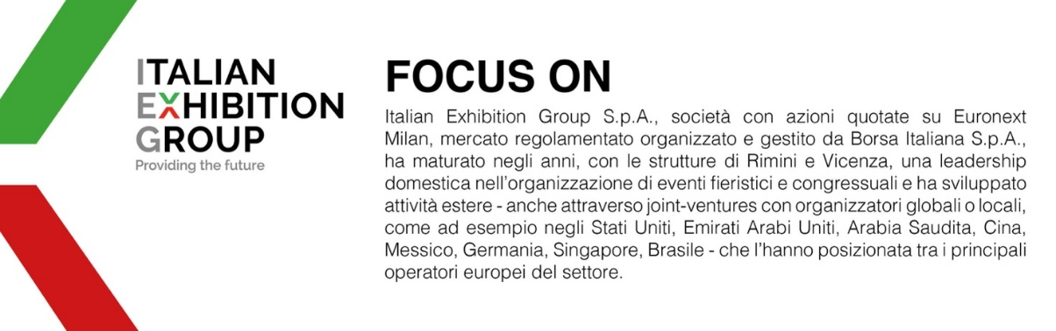
Il presente comunicato stampa contiene elementi previsionali e stime che riflettono le attuali opinioni del management (“forward- looking statements”) specie per quanto riguarda performance gestionali future, realizzazione di investimenti, andamento dei flussi di cassa ed evoluzione della struttura finanziaria. I forward-looking statements hanno per loro natura una componente di rischio ed incertezza perché dipendono dal verificarsi di eventi futuri. I risultati effettivi potranno differire anche in misura significativa rispetto a quelli annunciati, in relazione a una pluralità di fattori tra cui, a solo titolo esemplificativo: andamento del mercato della ristorazione fuori casa e dei flussi turistici in Italia, andamento del mercato orafo - gioielliero, andamento del mercato della green economy; evoluzione del prezzo delle materie prime; condizioni macroeconomiche generali; fattori geopolitici ed evoluzioni del quadro normativo. Le informazioni contenute nel presente comunicato, inoltre, non pretendono di essere complete, né sono state verificate da terze parti indipendenti. Le proiezioni, le stime e gli obiettivi qui presentati si basano sulle informazioni a disposizione della Società alla data del presente comunicato.

